Suivi financier des projets
Accès : via le bouton Finances de l'écran liste des projets (Projets → Liste projets / tâches)
TIP La table des projets de l'écran Liste des projets/tâche est à multi-sélection :
- si vous sélectionnez un seul projet, vous obtiendrez les résultats financiers du projet
- si vous sélectionnez plusieurs projets, vous obtiendrez les résultats consolidés pour la sélection
L'écran présente :
- A partir des montants HT des pièces liées au projet (hors état “brouillon”)
- Engagé : la somme de toutes les commandes fournisseur
- Consommé : la somme de toutes les factures fournisseur non rejetées, moins les avoirs fournisseur non réglés
- %Consommé : le pourcentage du Consommé par rapport à l'Engagé
- Prévu : la somme de tous les devis non refusés
- Recettes : la somme de toutes les factures non impayées, moins les avoirs non retournés
- %Recette : le pourcentage des Recettes par rapport au Prévu
- Travaux : le nombre d'heures liées au projet
- A partir des montants HT des écritures liées au projet
- Réalisé : la sommes des écritures au crédit moins celles au débit
- A partir des montants précédemment calculés
- %Marge théorique : le pourcentage des Devis par rapport à l'Engagé
- %Marge attendue : le pourcentage des Recettes par rapport au Consommé
- %Marge réalisée : le pourcentage du Réalisé par rapport au Prévu
Un clic sur le bouton Détails ouvre, pour le projet sélectionné, l'écran d'analyse détaillée ci-dessous.

Ecran détails

Onglet des Charges
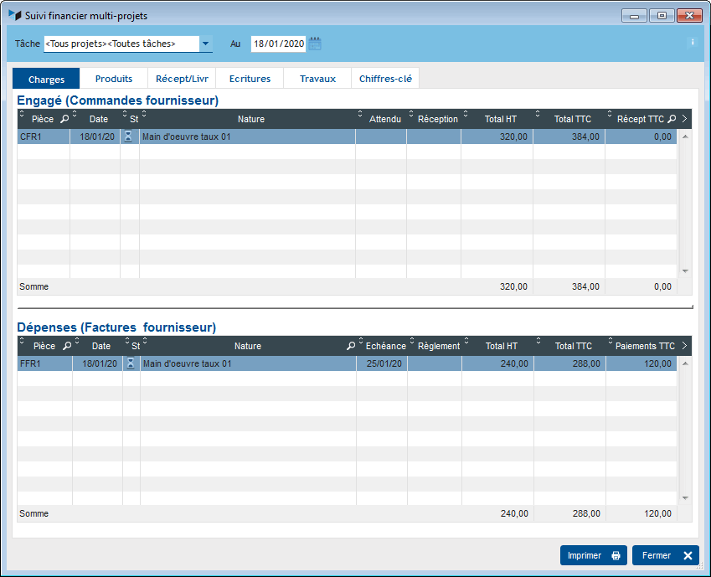
L'écran présente :
- le budget Engagé, c'est à dire la somme des commandes fournisseur émises pour le projet considéré.
- le budget Dépensé, c'est à dire les factures fournisseur enregistrées pour le projet considéré, diminué du montant des avoirs fournisseur.

Onglet des Produits
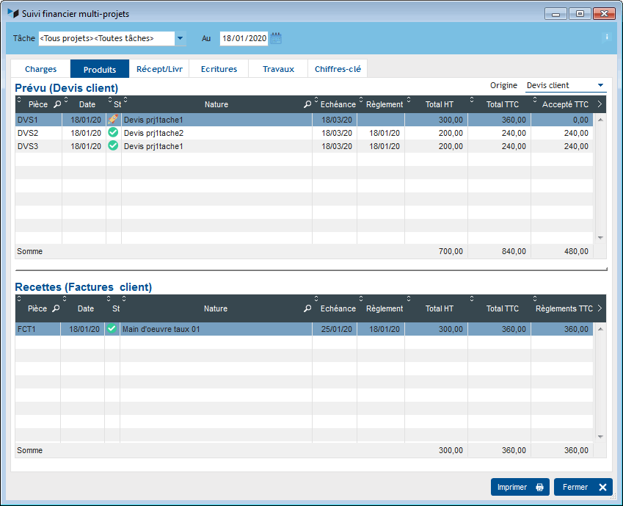 L'écran présente :
- les produits prévus, c'est à dire la somme des devis émis pour le projet considéré.
- les recettes attendues, c'est à dire les factures enregistrées pour le projet considéré, diminuées des avoirs.

Onglet Réception/Livraison
L'écran présente :
- les bons de réception enregistrés sur le projet
- les bons de livraison enregistrés sur le projet

Onglet des écritures
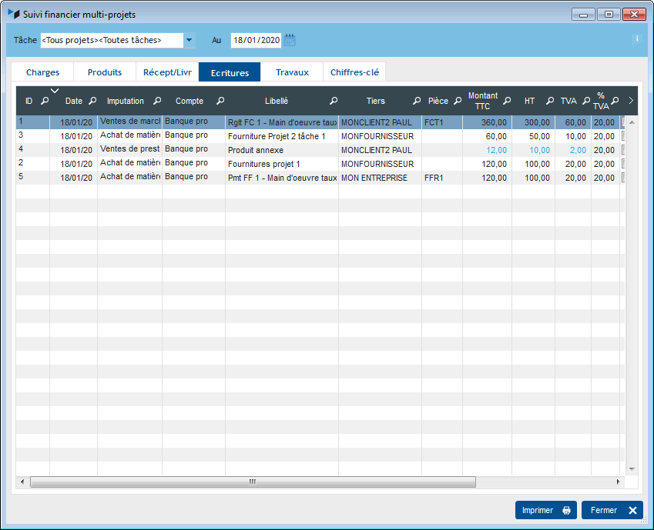
L'écran présente la liste des écritures liées au projet.

Onglet des temps de travaux
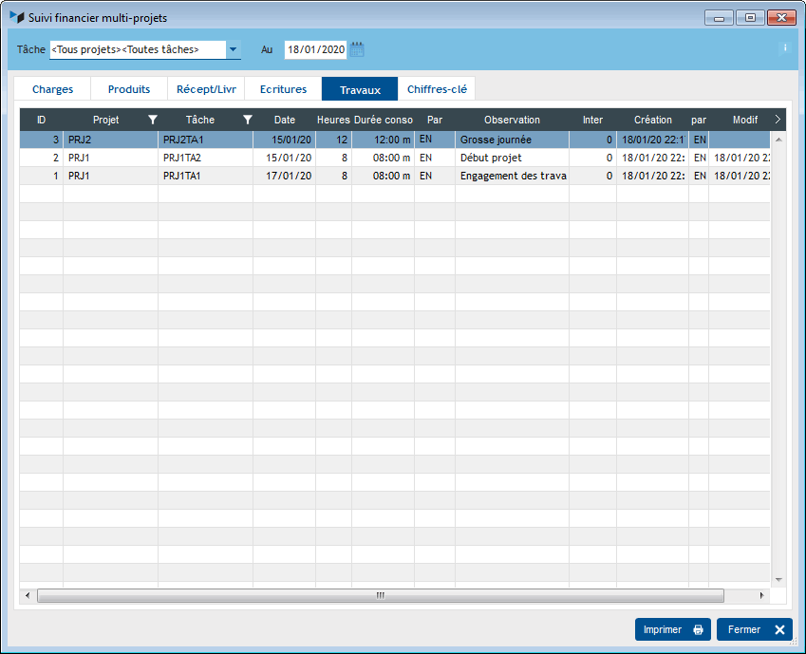
L'écran présente la liste des temps de travaux (consos) liés au projet.

Onglet des chiffres clé
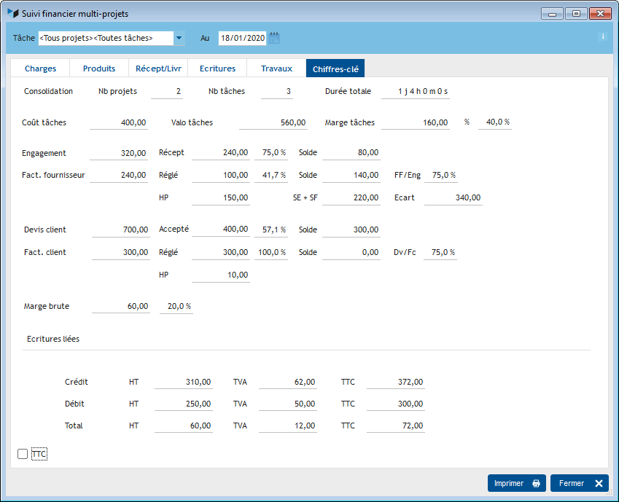
Cet onglet présente un récapitulatif des chiffres-clé du projet.
Le calcul des coûts salariaux est éventuellement intégré via la récapitulation des temps de travaux liés au projet.
La case à cocher TTC permet d'avoir les résultats en TTC.
Dans les produits, nous trouvons :
- les produits prévus, c'est à dire l'analyse des devis rattachés à la sélection de projets
- les produits effectifs, c'est à dire l'analyse des factures rattachées à la sélection de projets
- les produits “Hors pièces” : écritures de classe produit, non liées à une pièce, rattachées à la sélection de projets
Le coût des tâches est calculé par différence entre les coûts de revient et les prix de vente des tâches rattachées à la sélection de projets.
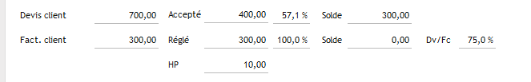


Autres articles “Projets, tâches, temps de travaux”
Affectation des tâches
Consos : Chrono
Consos : saisie simplifiée
Détail journalier
Planning des projets
Projets
Recalculer les temps de travaux
Réaffecter des projets ou des tâches
Suivi financier des projets
Temps de travaux (conso)
Tâches
Tâches en cours

